

Angel Corrales Sotelo (A01562052)

Guillermo Martínez Montes (A00825023)

Jesús Palomino Hurtado (A01638492)

***Instituto Tecnológico y de Estudios Superiores de Monterrey***

***“Examen Integrador Módulo 3”***

**Implementación de internet de las cosas**

12 de abril de 2021

# Problemática y Solución

A lo largo del tiempo la humanidad ha desarrollado tecnologías cada vez más avanzada, estas a su vez nos dan muchas facilidades en nuestras actividades del día a día, pero también generan una gran problemática la cual es el uso constante de energía eléctrica. Ya es muy bien sabido que las forma en que se generan estas energías no es 100% limpia y causan un gran impacto en la contaminación del planeta.

Es por esto que nos hemos planteado la creación de un producto que procure el cuidado de la energía eléctrica a la vez de que ayuda en nuestro día a día, basándonos en el objetivo 7: Energía asequible y no contaminante y el objetivo 11: Ciudades y comunidades sostenibles de la ONU.

Nuestra propuesta es la activación y desactivación de aparatos que utilicen energía eléctrica a través de sensores de movimiento los cuales se encargaron de prender y apagar los aparatos de una habitación o pasillo si es que se detecta algún movimiento en la zona, esto para evitar el desperdicio de energía en el caso de que un cuarto se encuentra vacío.

# Datos

Los datos que se utilizan para el prototipo de tinkercad son la distancia del sujeto al sensor, la cual según el estado apaga o prende el led correspondiente. Mientras que en la base de datos se están registrando los datos de tiempo con respecto al encendido y apagado de cada foco.

# Procedimiento

Comenzamos obteniendo los datos a través de un sensor de proximidad que ayudarán a determinar, a través de código, si un foco debe encenderse o mantenerse apagado. Con esto se generará una base de datos con los tiempos en que estuvieron encendidos y que más tarde será utilizada para calcular la energía eléctrica utilizada, así como para la creación y muestra de un dashboard que contendrá gráficos para facilitar la visualización de dicha información al usuario.

# Salidas

Para las salidas tenemos el tiempo total de encendido de los focos, además de que se generará el dato de energía consumida por cada foco, todo esto se mostrará en un dashboard generado en una página de Oracle APEX.

# 

# Estructura base de datos

# ***Diccionario de datos***

|  |  |  |  |
| --- | --- | --- | --- |
| Field | Constraint | Data type | Description |
| codl | Primary Key, NOT NULL | int | codigo de luz, auto generado |
| nombrel | NOT NULL | VARCHAR(100) | nombre de luz |
| codr | Primary Key, NOT NULL | int | codigo de registro, auto generado |
| fechaOn | NOT NULL | datetime | fecha en la que se enciende la luz |
| fechaOff | NOT NULL | datetime | fecha en la que se apaga la luz |

# Comandos base de datos

**Crear base de datos**

CREATE DATABASE Examen Integrador Módulo 3

**Crear tabla Luces**

CREATE TABLE Luces (codl INT NOT NULL AUTO_INCREMENT, nombrel VARCHAR(100) NOT NULL, PRIMARY KEY(codl));

**Insertar valores a tabla Luces**

INSERT INTO Luces (nombrel) VALUES ('Pasillo 1'),('Pasillo 2'),('Pasillo 3'), ('Pasillo 4'), ('Pasillo 5');

**Crear tabla de registro de estados de Luces**

CREATE TABLE registroLuces (codr INT NOT NULL AUTO_INCREMENT, codl INT NOT NULL, fechaOn DATETIME NOT NULL, fechaOff DATETIME NOT NULL, PRIMARY KEY(codr), FOREIGN KEY (codl) REFERENCES Luces(codl));

**Crear valores a tabla de registro de estados de Luces**

INSERT INTO registroLuces (codl, fechaOn, fechaOff) VALUES (1, ‘04-12-21 20:27:11’, ‘04-12-21 20:27:57’), (2, ‘15-12-21 12:25:07’, ‘15-12-21 12:25:59’),(3, ‘15-12-21 16:48:12’, ‘15-12-21 16:48:50’), (4, ’04-12-21 20:28:05’, ‘04-12-21 20:28:55’), (5, ‘10-06-21 16:48:12’, ‘10-06-21 16:48:50’)

**Contar el tiempo total de encendido de cada Luz**

[SELECT](http://localhost:8080/phpmyadmin/url.php?url=https://dev.mysql.com/doc/refman/5.5/en/select.html) nombrel as 'Nombre luz', [SUM](http://localhost:8080/phpmyadmin/url.php?url=https://dev.mysql.com/doc/refman/5.5/en/group-by-functions.html#function_sum)(fechaOff-fechaOn) AS 'Total prendido en segundos' FROM Luces, registroLuces WHERE Luces.codl=registroLuces.codl GROUP by nombrel

# Vista de Datos

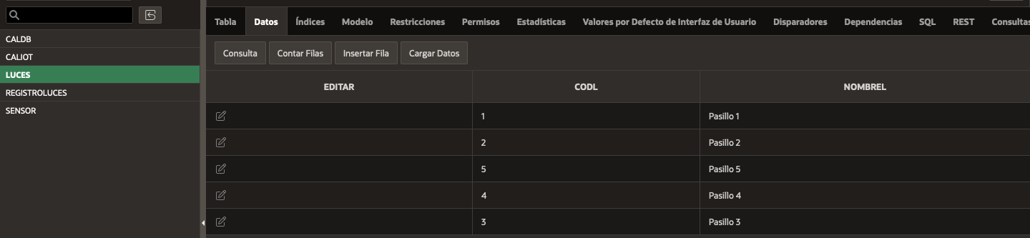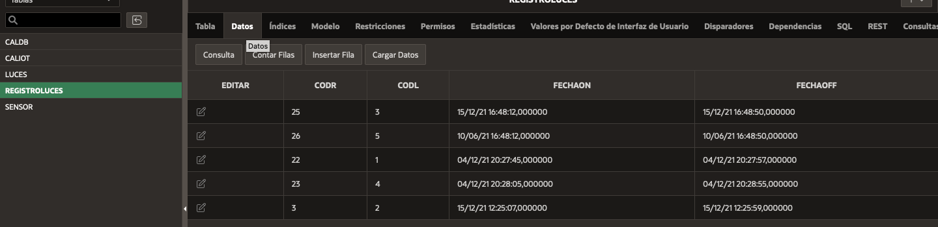

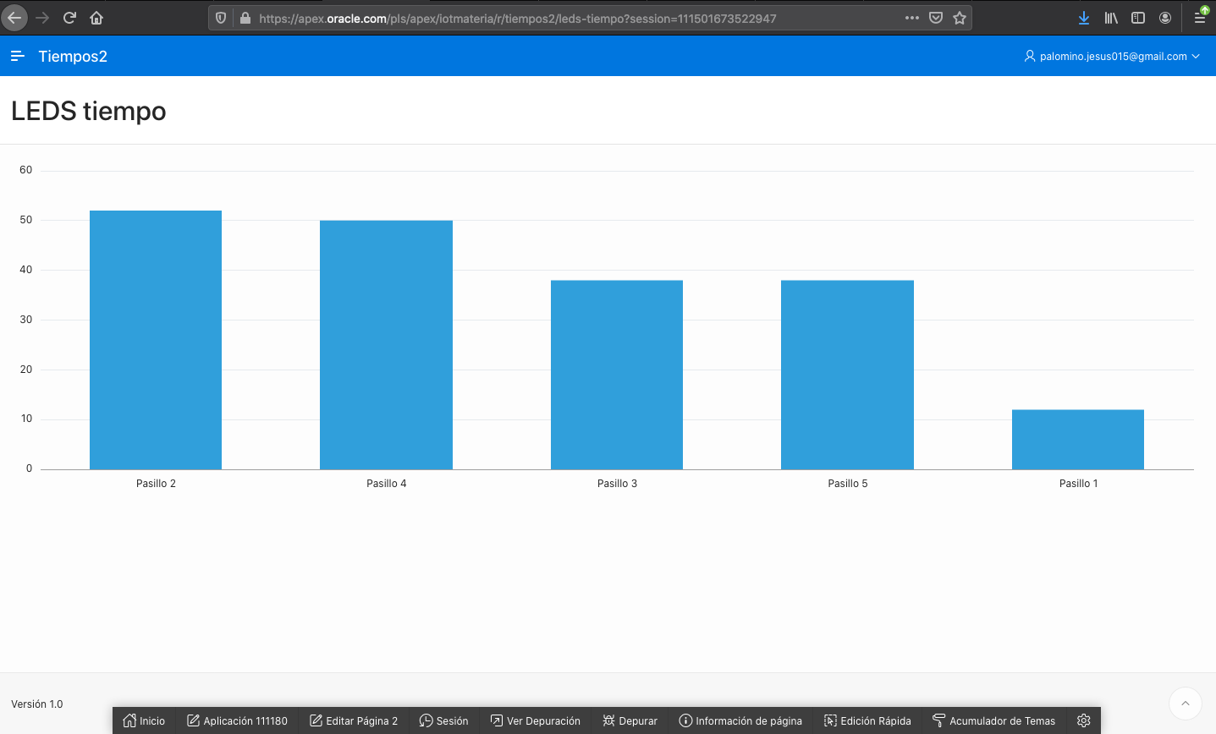

# 

# Simulación Tinkercad

Como parte de la solución, se realizó un código en el que se encienden cinco leds según la distancia que detecta un sensor, simulando cinco luces de un pasillo. Fue hecho en la herramienta Tinkercad, en un circuito de Arduino UNO dado la falta de un nodeESP en dicha plataforma. A continuación, se muestran imágenes de dicho circuito, así como un serial donde se imprime información relevante, junto con el código que permitió su funcionamiento.

Circuito de 5 LEDS desarrollado en Tinkercad

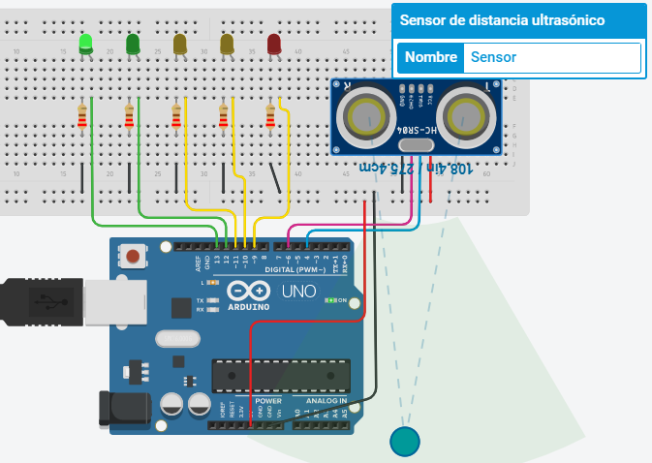

Serial donde se imprime cuando un LED se enciende y apaga, así como el tiempo total que estuvo encendido por razones de ahorro de energía como es presentado en la solución

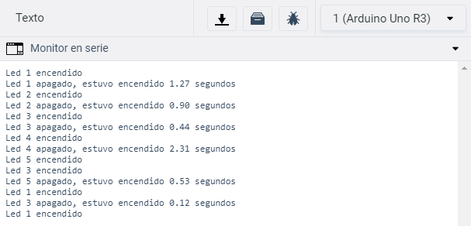

Por último, se presenta el código utilizado para llevar a cabo esta simulación.

